**JavaScript Study Notes**

@author Count Monte Cristo

@create D20150623

@version ~~D20151130~~ D20151221

@description 记录JS重要知识

@motto VICTORY LOVES PREPARATION

@criteria 凯旋基诺

1. @reference <http://www.w3cschool.cc/js/js-tutorial.html>
2. **含义**
   1. JavaScript一种直译式脚本语言，是一种动态类型、弱类型、基于原型的语言，内置支持类型。它的解释器被称为JavaScript引擎，为浏览器的一部分，广泛用于客户端的脚本语言，最早是在HTML（标准通用标记语言下的一个应用）网页上使用，用来给HTML网页增加动态功能。
3. **不是所学重点有待以后完善**
4. **this关键字**
   1. 实例
   2. 注意：此时obj是传入的this对象（只要在js方法内传入this即可传入当前对象），parent()指引用对象（此处是this）的父节点，children()指向的是引用对象的子节点，“input[name=temp1]”是搜索项，“name=temp1的input标签”
5. **JS发送JSON数组**
   1. JS部分view

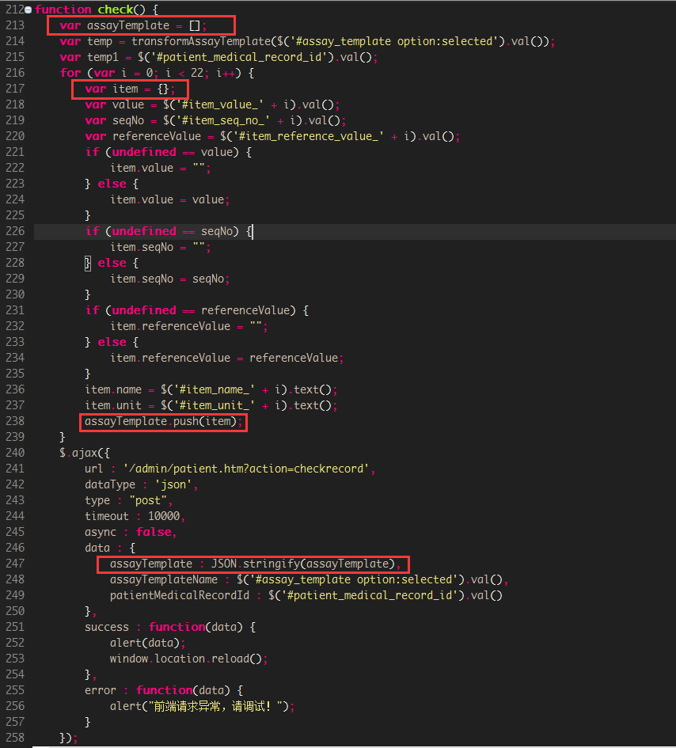

* 1. Java处理
  2. 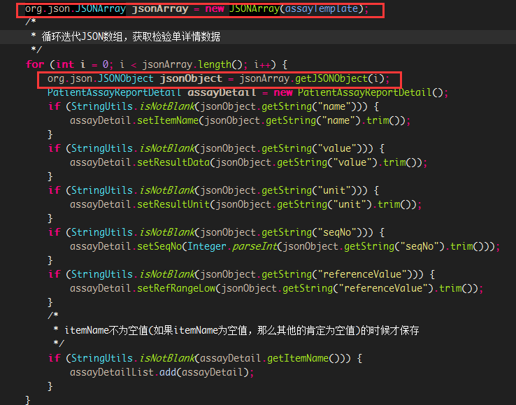**注意：json是弱类型的，json数组中还可以无穷嵌套json**

1. **关于标签<script>**
   1. 只有<script></script>这种用法，没有<script />这种用法
2. **关于引用外部文件路径问题**

